Unit 1: My new school

Looking back

(trang 14 SGK Tiếng Anh lớp 6 tập 1)

Unit 1 Tiếng Anh lớp 6 - Looking back: Hướng dẫn chi tiết trả lời các câu hỏi bài tập từ 1 đến 8 trang 14 sách giáo khoa Tiếng Anh 6 tập 1

Tài liệu hướng dẫn trả lời câu hỏi bài tập tại trang 14 SGK Tiếng Anh 6 tập 1 dưới đây sẽ giúp các em nắm vững kiến thức quan trọng của bài học phần Looking back Unit 1 Tiếng Anh lớp 6
Cùng tham khảo:

UNIT 1 LỚP 6: LOOKING BACK

VOCABURARY
1. Write words that match the pictures. (Viết từ phù hợp với tranh)
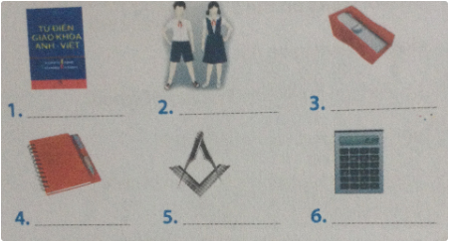
Trả lời
- 1. dictionary (từ điển)
- 2. uniform (đồng phục)
- 3. pencil sharpener (cái gọt bút chì)
- 4. notebook (quyển vở)
- 5. compass (com-pa)
- 6. calculator (máy tính)
2. Match the words in A with the ones in B. (Nối những từ trong phần A với những từ trong phần B sao cho phù hợp)
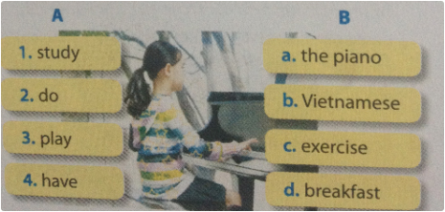
- 1 - b
- 2 - c
- 3 - a
- 4 - d
3. Listen. Then write down the words you hear in the correct places. (Nghe. Hãy viết lại các từ ở đúng vị trí)
Bài nghe
PLAY | DO
play music  play badminton  play sports | do homework  do morning exercise
STUDY | HAVE
study new words  study geography | have a new book  have English lessons.
Nội dung bài nghe
Play music, do homework, study new words, have a new book, do morning exercise, play badminton, have English lessons, study geography, play sports.
4. Complete the sentences with the present simple. (Hoàn thành câu với thì hiện tại đơn)
1. comes | 2. don’t | 3. walks
4. do | 5. teaches | 6. play
Hướng dẫn dịch
- 1. Anh ấy đến từ Đà Nẵng.
- 2. Bạn có học tiếng Anh không? Không, tôi không học.
- 3. Cô ấy đi bộ đến trường với bạn cô ấy
- 4. Tôi làm bài tập về nhà sau giờ học.
- 5. Thầy Võ dạy môn vật lý ở trường tôi.
- 6. Đội bóng chơi bóng vào những ngày thứ Bảy.
5. Complete the sentences with the present continuous. (Hoàn thành câu với thì hiện tại tiếp diễn)
1. are doing | 2. are riding | 3. is ... studying
4. is having | 5. am walking | 6. is teaching
Hướng dẫn dịch
- 1. Họ đang tập môn judo trong phòng tập.
- 2. Bạn tôi đang đạp xe đến trường cùng tôi
- 3. Anh ấy đang học từ vựng phải không?
- 4. Thầy Lee đang ăn trưa với học sinh.
- 5. Tôi đang đi bộ đến lớp cùng bạn bè.
- 6. Cô Hương đang dạy môn toán.
6. Complete the text with the correct form .... (Hoàn thành đoạn văn với dạng đúng của động từ trong ngoặc.)
Hướng dẫn dịch
Hoàng đang sống trong một ngôi nhà nhỏ ở trung tâm làng. Nhà cậu gần ngôi trường mới của cậu ấy. Cậu ấy ăn sáng lúc 6 giờ hàng ngày. Bây giờ cậu ấy đang đi bộ đến trường với bạn cậu ấy. Họ đi học cùng nhau hàng ngày. Hoàng và bạn bè đang học lớp 6 ở trường Trung học Cơ sở An Sơn. Tuần này họ làm một dự án về khu phố của họ. Hoàng yêu trường mới của cậu ấy.

COMMUNICATION
7. Match the question with the correct answers. (Chọn câu trả lời phù hợp cho câu hỏi)
b-g | d-f | e-a | h-c
8. Now role-play the question and answers with a partner. (Đóng vai người đặt câu hỏi và câu trả lời với 1 người bạn của bạn)
Hướng dẫn dịch
Đóng vai người đặt câu hỏi và câu trả lời với bạn
Hỏi và trả lời câu hỏi về trường học.
Nói về những điều cố định hoặc thường xuyên xảy ra
Nói về những điều đang xảy ra.
Gợi ý
1. Where is your school?
My school is in Hanoi city .
2. How many students are your school ?
There are about 400 students in my school.
3. How often do you go to library?
Sometimes .
4. What do you do in your free time?
I always read books in my free time.
5. What are you doing?
I am doing Math homework.
// Trên đây là những hướng dẫn giúp các em hoàn thành tốt các câu hỏi bài tập phần Looking back - Unit 1 Tiếng Anh lớp 6. Chúc các em luôn học tốt.

